项目名称：游戏账号管理系统
项目编号：06 第 版
文档编号：项目编号_PD_流水号 第 册/共 册

模块概要设计

版本：Ver 0.1

东软集团IT人才实训中心

总页数 | 12 | 正文 |  | 附录 |  | 生效日期
编制： |  |  |  | 审批：
修订记录

日期 | 版本 | 说明 | 作者

目录
1. 引言 1
1.1 术语 2
1.2 缩略语 2
2. 系统结构 3
3. 模块功能概述 3
4. 模块架构 4
4.1 模块内部构成 4
4.2 模块的实现 6
4.3 变更机能的实现 6
5. 模块接口设计 6
5.1 外部接口设计 6
5.2 内部接口设计 6
6. 关键数据结构 7
6.1 选用的数据结构 7
6.2 使用规则 7
6.3 注意事项 7
7. 主要算法 8
7.1 算法实现原理 8
7.2 算法关键流程 8
7.3 算法使用注意事项 8
8. 限制条件 9
9. 框架流程 10
9.1.1 流程1 10
9.1.2 流程2 10
10. 模块间时序 11
10.1.1 主要通信主体 11
10.1.2 时序图 11
11. 附件 12
11.1 模块技术点整理 12
11.2 参考文档 12

引言
用途范围：介绍如何使用该项目的代码以及该项目代码中涉及的缩略语，系统结构的设计，功能模块的概述，还有每个模块对应接口的设计和模块中包含的算法设计。
预期读者：审核老师

术语
无

缩略语
表 1-1：缩略语
番号 | 原词 | 缩写 | 説明
1 | Game_Manager | gm | 即游戏管理员类对象
2 | Hero_Manager | hm | 即英雄管理员类对象
3 | Player_Current_Record | pcr | 即玩家一局游戏战绩类对象
4 | Player_Information | pi | 即玩家基本信息类对象
5 | Player_Manager | pm | 即玩家管理员类对象
6 | Player_Record | pr | 即玩家总战绩类对象

系统结构
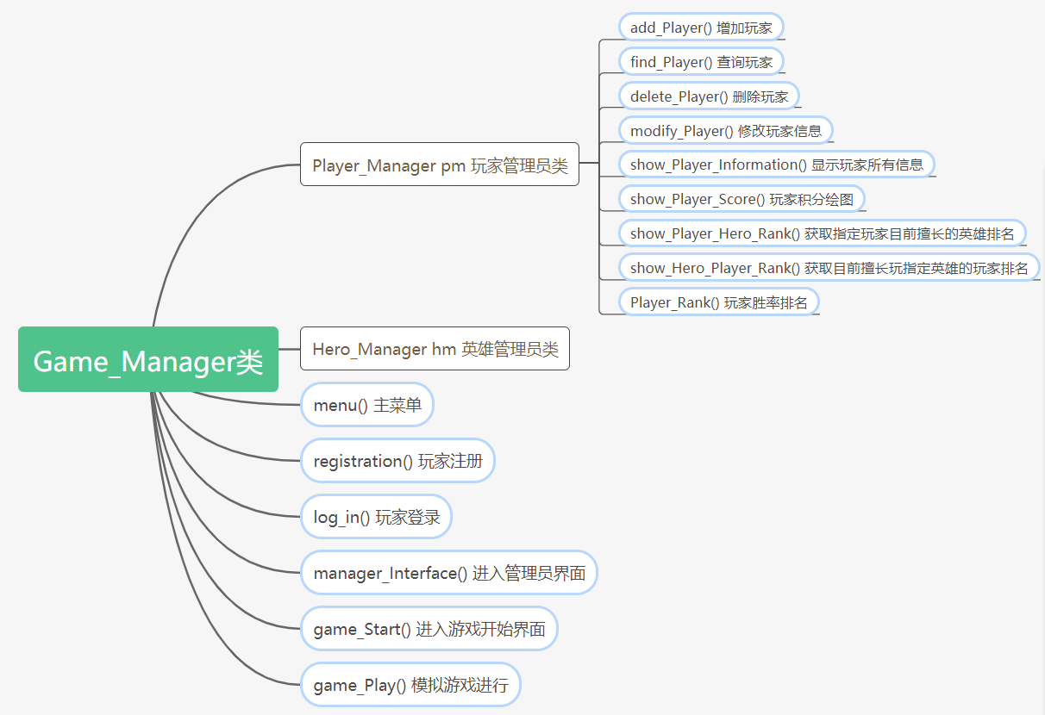
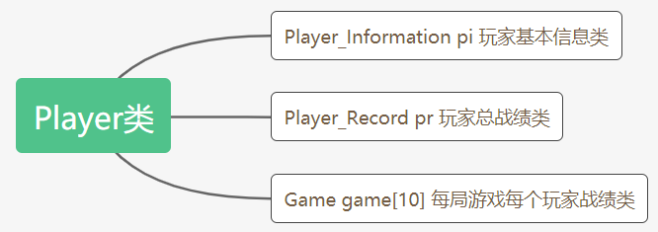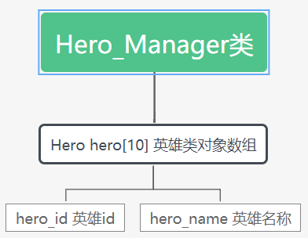
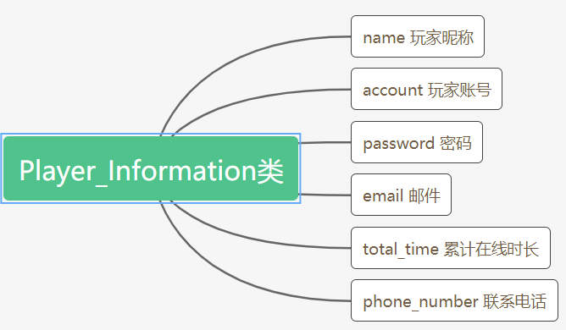
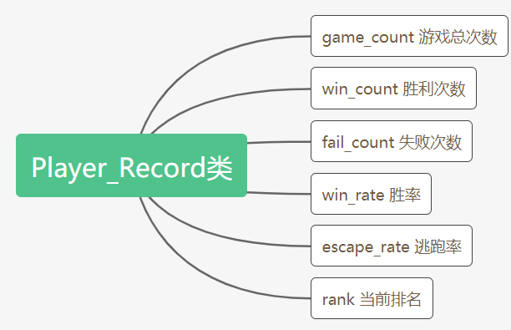

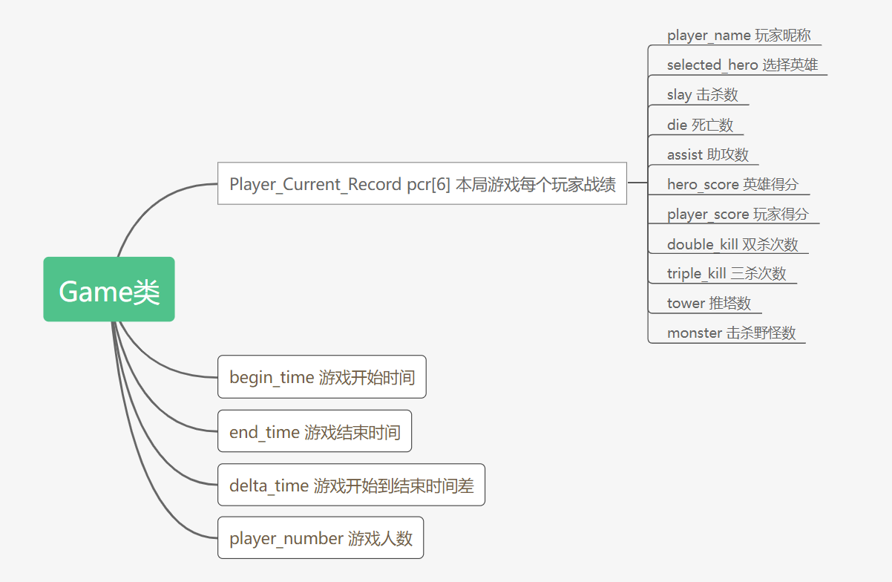

模块功能概述
3.1 Game_Manager类模块功能：
■实现主菜单功能
■实现玩家注册，登录功能
■登录完成后进入游戏开始界面选择是否开始游戏
■选择开始游戏后进入模拟游戏界面开始一场游戏
■选择进入游戏管理员界面对玩家进行增删改查，并可以查看各种排名信息

3.2 Player类模块功能：
■对玩家基本信息与玩家总战绩进行存储
■存储玩家每场游戏的信息

3.3 Player类模块功能：
■对玩家基本信息与玩家总战绩进行存储
■存储玩家每场游戏的信息

3.4 Player_Information类模块功能：
■存储玩家基本信息

3.5 Player_Record类模块功能：
■存储玩家总战绩信息

3.6 Player_Current_Record类模块功能：
■存储玩家一场游戏的战绩情况
■获取本场比赛玩家的得分
■获取本场比赛玩家所选英雄的得分

3.7 Player_Manager类模块功能：
■实现对玩家信息的增删改查
■实现对玩家胜率进行排名
■实现对擅长使用某英雄的玩家进行排名
■实现对玩家擅长的英雄排名

3.8 Game类模块功能：
■存储一场比赛开始结束时间，以及经过时间
■存储一场比赛所有比赛的玩家战绩信息
■获取一场比赛的某个时刻时间

3.9 Hero类模块功能：
■存储一个英雄的名字及其id
■存储玩过该英雄的玩家信息

3.10 Hero_Manager类模块功能：
■存储该游戏所有的英雄信息
■通过英雄名字来获取该英雄id

3.11 Key类模块功能：
■存储名字，分数以及使用次数

3.11 Rate类模块功能：
■存储名字以及胜率

3.12本次开发变更机能点
■追加用折线图显示玩家战绩
■修改玩家信息存储格式，使用二进制形式读写文件

模块接口设计
4.1
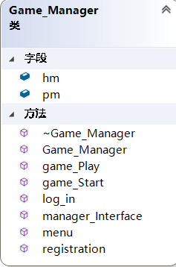
字段：
①英雄管理员对象
②玩家管理员对象
方法：
①析构函数 ⑥管理员界面
②构造函数 ⑦主菜单
③模拟游戏进行 ⑧玩家注册
④游戏开始界面
⑤玩家登录

4.2
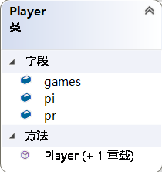
字段：
①玩家每局战绩信息
②玩家基本信息
③玩家总战绩信息
方法：
①构造函数

4.3
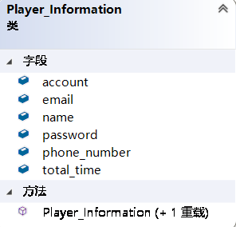
字段： 方法：
①玩家账号 ①构造函数
②邮件地址
③玩家昵称
④密码
⑤联系电话
⑥累计在线时长

4.4
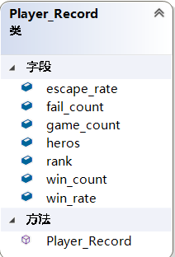
字段： 方法：
①逃跑率 ①构造函数
②记录失败场次
③记录游戏总场次
④该玩家所玩的英雄的名字及其分数
⑤当前排名
⑥记录胜利场次
⑦胜率

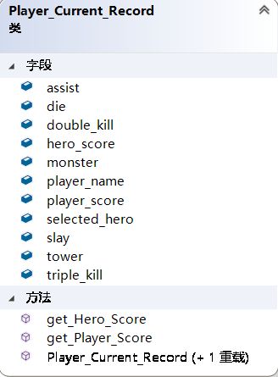
4.5
字段：
①助攻数 ⑧击杀数
②死亡数 ⑨推塔数
③双杀次数 ⑩三杀次数
④该英雄得分
⑤击杀野怪数
⑥玩家昵称
⑦该玩家该场比赛选择的英雄
方法：
①计算英雄得分 ③构造函数
②计算玩家得分

4.6
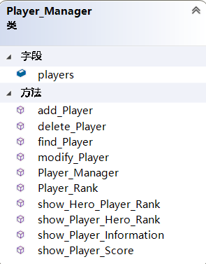
字段：
①每个玩家账号信息
方法：
①增加玩家 ⑧获取指定玩家目前擅长的英雄排名
②删除指定玩家信息 ⑨显示玩家所有信息
③寻找是否存在指定玩家 ⑩绘制指定玩家战绩图
④修改指定玩家信息
⑤构造函数
⑥玩家胜率排名
⑦获取目前擅长玩指定英雄的玩家排名
4.7
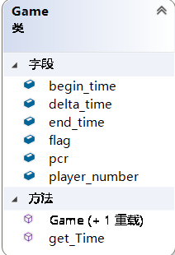
字段：
①游戏开始时间
②开始游戏到结束的时间差
③游戏结束时间
④判断每个玩家的Game数组中元素是否为空
⑤存储每个人的战绩情况
⑥参与本局游戏的人数
方法：
①构造函数 ②获取时间格式

4.8
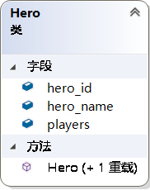
字段：
①英雄id
②英雄名称
③存储玩过该英雄的玩家信息
方法：
①构造函数

4.9
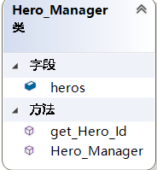
字段：
①存储所有英雄信息
方法：
①通过英雄名称来获取其对应id
②构造函数

4.10 4.11
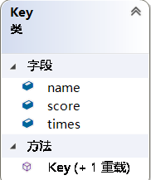
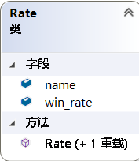
字段： 字段：
①名称 ①名称
②分数 ②胜率
③使用次数
方法： 方法：
①构造函数 ①构造函数

主要算法

算法实现原理
主函数菜单选择：使用多重嵌套switch语句
理由：简洁直观

算法关键流程
